Santiago | Asier | Maria
Esteban | Sergio | Andres
Julian | Nicolas | Oscar
Edward | Daniel

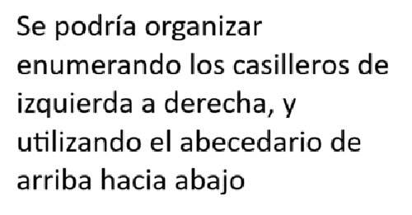
- Andrés: 61
- Julián: 67
- Oscar: 56
- Nicolas: 73
- Edward: 55
- Daniel: 45
- Santiago: 86
- Asier: 52
- María: 42
- Esteban: 66
- Sergio: 73
Edward, Esteban | Julián, Oscar, Daniel
Andrés | Nicolas, Sergio | Asier
Santiago, Maria

